**IT2036** *Scheda creata il 25 agosto 2023*

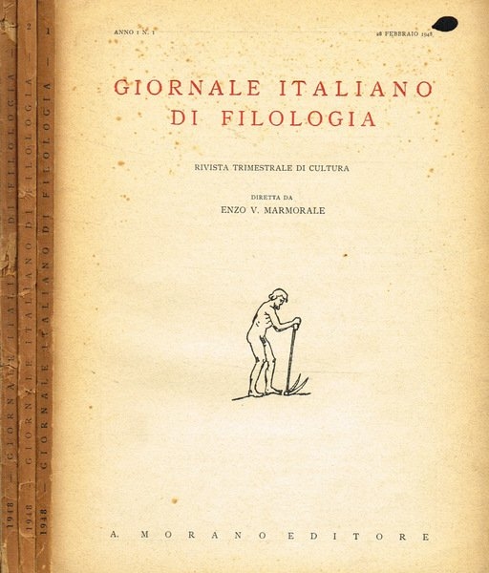

**Descrizione storico-bibliografica**

**\*Giornale italiano di filologia** : rivista trimestrale di cultura / diretta da Enzo V. Marmorale. - Anno 1., n. 1 (28 febbraio 1948)-61 (2009); n.s., 1 (2010)-3 (2012); 65 (2013)- . - Napoli : A. Morano, 1948- . - volumi ; 26 cm. ((Dal 1970 quadrimestrale, dal 1979 semestrale. - Dal vol. 22 (1970) numerato anche: Nuova serie, vol. 1. – L’editore varia: Roma : Herder (1975-2012); Turnhout ; Brepols (2013-). – Dal vol. 57 (2005) disponibile in Internet all’indirizzo: <https://www.brepolsonline.net/loi/gif>. - ISSN 0017-0461. - BNI 1948-4222. - CFI0353992; RAV0039813; BUN0002253

Soggetto: Cultura – Periodici; Filologia – Periodici

Classe: D880.05

\***Giornale italiano di filologia** : indice generale degli anni 1948-1998. - Roma : Herder, 1998. - 100 p. ; 24 cm. - RCA0020588

**Volumi disponibili in rete** [57(2005)-](https://www.brepolsonline.net/loi/gif)

**Informazioni storico-bibliografiche**

Il Giornale Italiano di Filologia è una rivista internazionale italiana di studi sulla Filologia, considerando tutte le accezioni della parola e tutte le sfaccettature di questo argomento interdisciplinare. Gli articoli pubblicati sulla rivista possono quindi comprendere contributi di linguisti, storici, esperti di antichità, editori e esegeti di testi. I contributi coprono il mondo greco e romano fino al Medioevo latino e possono includere incursioni nel Filologia Romanza. Il giornale è stato fondato nel 1948 da Enzo V. Marmorale e successivamente è stato diretto da Virgilio Paladini (1970-1971) e Nino Scivoletto (1972-2007), succeduto dal redattore capo effettivo Carlo Santini (Perugia) fino al 2022. Ora il redattore capo è Gianpiero Rosati (Pisa). La redazione è formata da Rita Lizzi Testa (Perugia), Enrico Magnelli (Firenze), Maria Chiara Scappaticcio (Napoli), Fabio Stok (Roma), Antonio Stramaglia (Bari), che sono supportati da un comitato scientifico internazionale i cui membri sono Gianfranco Agosti (Pisa), Giulia Ammannati (Pisa), Federica Bessone (Torino), Bruno Bleckmann (Düsseldorf), Giorgio Bonamente (Perugia), Luca Cardinali (Perugia), Anna Chahoud (Dublin), Kathleen Coleman (Harvard),  Roberto Cristofoli (Perugia), Emanuele Dettori (Roma Tor Vergata), Paolo Fedeli (Bari), Lucia Floridi (Bologna), Peter Habermehl (Berlin), David Konstan (New York), Carole Newlands (Boulder), Lara Nicolini (Genova), Massimiliano Papini (Roma Sapienza), Giuseppe Pezzini (Oxford), Giovanni Polara (Napoli), Carlo Pulsoni (Perugia), Carlo Santini (Perugia), Giulio Vannini (Firenze). Lo staff editoriale è composto da Francesco Busti (Leiden), Luca Cardinali (Perugia), Leonardo Costantini (Bristol), Francesca Econimo (Pisa), Fabio Guidetti (Pisa), Adalberto Magnavacca (Ginevra), Federica Scognamiglio (Pisa). Brepols Publishers ha ripreso la pubblicazione di GIF a partire dal suo volume 65 (2013). <http://www.giornaleitalianodifilologia.it/>